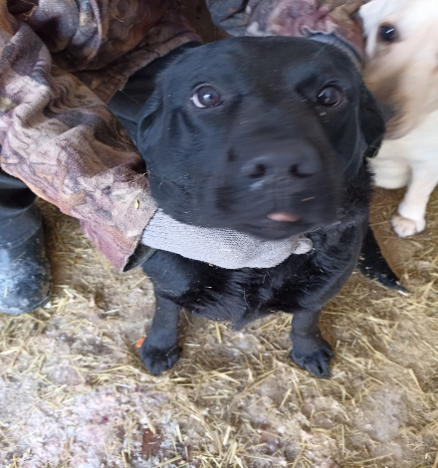  КАРТОЧКА УЧЕТА № 15302  Пол : сука  Адрес места отлова: г. Пыть-Ях Черемушки ул. Роз | 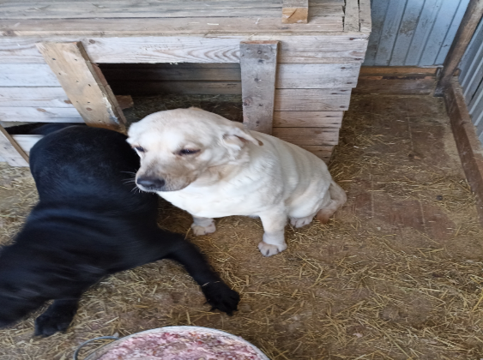  КАРТОЧКА УЧЕТА № 15303  Пол: сука  Адрес места отлова: г. Пыть-Ях Черемушки ул. Роз
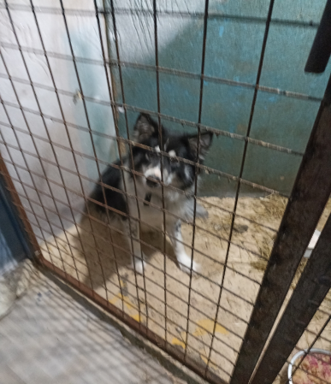  КАРТОЧКА УЧЕТА № 15304  Пол: сука  Адрес места отлова: г. Пыть-Ях 5 мкр. около д\с «Аленький цветочек» | 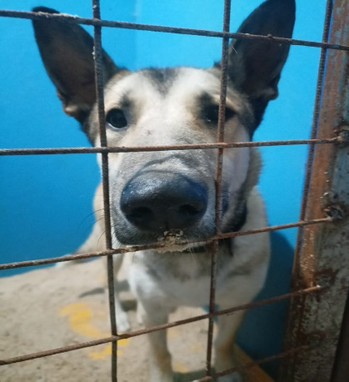  КАРТОЧКА УЧЕТА № 15305  Пол: кобель  Адрес места отлова: г. Пыть-Ях  1мкр. около 9 дома в районе «РЭС Центра»
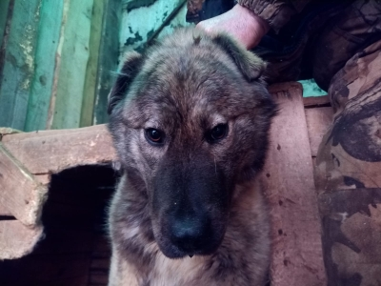  КАРТОЧКА УЧЕТА № 15308  Адрес места отлова: г. Пыть-Ях мкр. Черемушки  пол сука | 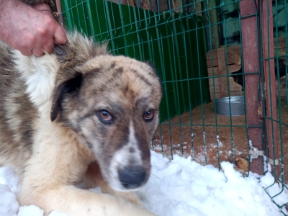  КАРТОЧКА УЧЕТА № 15309  Адрес места отлова: г. Пыть-Ях Ул. Рыбачья  Пол кобель
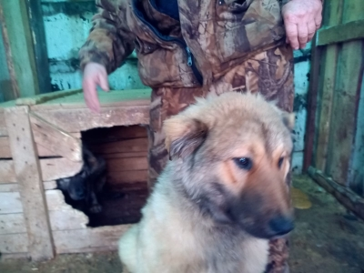  КАРТОЧКА УЧЕТА № 15307  Адрес места отлова: г. Пыть-Ях мкр. Черемушки  Пол сука | 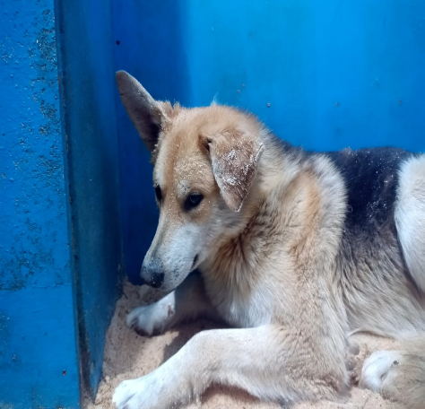  КАРТОЧКА УЧЕТА № 15310  Адрес места отлова: г. Пыть-Ях окраина 3 мкр.  Пол:кобель
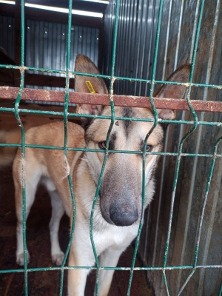

КАРТОЧКА УЧЕТА № 15306
Адрес места отлова: г. Пыть-Ях 1 микрорайон дом 9
пол кобель

